《数字化运营管理》单元设计

商学系

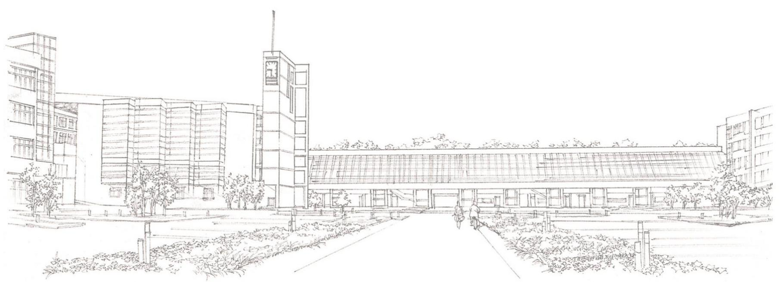

《数字化运营管理》课第 1单元

课程单元教学设计

单元名称： 数字化运营管理

所属系部： 商学系

制定人： 刘俊玲

合作人：

日照职业技术学院

数字化运营管理单元教学设计

单元标题： |  |  |  | 单元教学学时 |  | 2 学时
 |  |  |  | 整体设计中的位置 |  | 第 4 次
授课班级 |  | 上课时间 |  | 上课  地点
教学目标 | 能力目标 |  |  | 知识目标 | 素质目标
 | 1.能根据实际情况选择恰当的数字化技术理念；  2.能用合适的数字化的观念指导生产运营 |  |  | 1.掌握5G，云计算，人工智能，物联网，边缘技术等数字化技术的基本概念。2掌握数字化技术应用场景 | - 培养小组协作能力  培养整体观念和系统思维
思 政 目 标 | 1. 培养产业升级意识：通过数字化技术和创新运营模式，助力传统产业的转型升级，以实现民族复兴。  2. 推进生态文明建设：利用数字技术提升运营效率和效益，实现更高的资源生产力，促进我国经济、社会及环境的可持续发展。  3. 强化服务人民理念：通过数字技术驱动的产品与服务设计，以满足人民日益增长的美好生活需要为目标，为人民谋幸福。  4. 在实现这些思政目标的过程中，可以结合启发式提问、民族企业案例、关键国内外事件、国家政策等多种教学方法，以实现课程思政的目标。
能力训练任务 | 海汇汽车制造有限公司是一家以生产、销售汽车为主要业务的公司，作为数字化运营部门新员工， 应先了解本公司的数字化管理工作现状。海汇公司在运行过程中，生产线生产效率低、运行成本高，同时产品质量和稳定性均较弱。请各小组讨论如何用数字化的技术来改善现状以指导公司如何进行这些问题的解决。
案例和教学材料 | - 李晓主编的《数字化运营管理》，清华大学出版社  - 李艺铭主编《数字经济：新时代 再起航》，人民邮电出版社，2017  - 王兴山主编《数字化转型中的企业进化》，电子工业工业出版社，2019  - 苏春主编《数据化设计与制造》，机械工业出版社，2019

单元教学进度

步骤 | 教学内容及  能力/知识目  标 | 教师活动 | 学生活动 | 时间  （分  钟）
1  （引  入） | 问题导入（回忆云计算和云存储）： | 教师提出问题 | 回忆一下云计算，云存储? | 5
2（任务  1） | 边缘计算的概念 | 边缘计算的优势？ | 学生讨论边缘计算带来的挑战？ | 10
 |  | 边缘计算的五大难题 | 如何理解边缘计算的五大难题？ | 15
 |  | 边缘计算的发展历程 | 边缘计算的发展机遇？ | 5
3（任务  2） | 区块链的概念 | 1.什么是区块链？ | 分小组讨论，什么是区块链？
 |  | - 区块链的发展历程？ | 2、小组派代表发言 | 15
 |  | 3 、教师请其他小组同学进 行点评 | 3、其他小组同学进行点评， 提供修改意见 | 5

 |  | 4 、教师汇总点评意见、提 供修改意见 | 4 、学生根据点评意见，进 一步修正 | 5
4 |  | 教师通过视频 PPT，让学生 思考相关问题 | 学生团队讨论，代表发言 | 10
5（总  结） | 学生通过本次课 项目学习和训练， 是否达到本单元 目标 | 专业教师、企业教师进行点 评、总结 | 学生学习专业教师、企业教 师的点评建议，并自检学习 训练的目标成效 | 5
作业 | 预习下次课内容
课后 体会 | 这节课我们首先掌握人工智能，物联网，边缘技术等数字化技术的基本概念。2掌握数字化技术应用场景，

